Miércoles
01
de Septiembre

Quinto de Primaria
Geografía

México a través de su diversidad natural (repaso)

Aprendizaje esperado: Diversidad natural de México.

Énfasis: Estudia México a través de su diversidad natural.

¿Qué vamos a aprender?

Reforzarás tus conocimientos sobre la diversidad natural de México.

¿Qué hacemos?

Vamos a dar inicio con la sesión, que será un repaso de los aprendizajes de cuarto grado, pero ahora, toca el turno de recordar aspectos de la diversidad natural de nuestro país.

Abordaremos cómo es la distribución de las principales formas del relieve, volcanes y regiones sísmicas en México.

¿Te acuerdas cuáles son los principales tipos de relieve que podemos identificar sobre los continentes?

Respuesta: Sí, son las llanuras, las mesetas, montañas y depresiones.

¿Y cuáles son las características que nos permiten reconocer a cada uno de ellos?

Respuesta: Las llanuras son extensiones de la superficie terrestre, planas y de poca altitud. Las mesetas son áreas con poca pendiente situadas a elevada altitud; también se les llama altiplanicies.

Las montañas son el relieve con mayor elevación y pendientes pronunciadas. A un conjunto de montañas alineadas se le conoce como cordillera o sierra y las depresiones son lugares hundidos y más bajos que el relieve que las rodea.

Y ya que somos capaces de reconocer perfectamente las características de cada una de estas formas, qué te parece si recordamos cuál es su distribución en el territorio mexicano.

Para recordarlo, te invito a observar el siguiente video del minuto 08:11 al 12:55

- Distribución de las distintas formas.
https://www.youtube.com/watch?v=GMd_YhewOLE

Nos pudimos dar cuenta, cuál es el relieve predominante de nuestra entidad. En mi caso, que vivo en el Estado de México, hay presencia de montañas y volcanes, ya que mi entidad se ubica en el Eje Neovolcánico.

Te pido que identifiques el relieve que predomina en el lugar donde vives, para ello puedes auxiliarte, del mapa de relieve que se encuentra en tu Atlas de México en la página 12

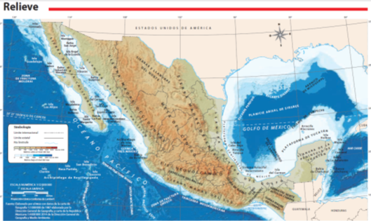

En el Estado de México hay presencia de volcanes y esto me da pauta para iniciar con el repaso del siguiente tema que es: la distribución de volcanes y regiones sísmicas en México. Para iniciar con ello, te invito a ver el siguiente video del inicio al segundo 00:22 y del minuto 01:08 al 02:07

- ¿Qué es un sismo?
https://www.youtube.com/watch?v=5HFQHrQwrt4&t=55s

¿Qué tal, ya recordamos cuál es el origen de los sismos?

Estos se generan por la interacción de dos placas tectónicas o cuando se rompe una, por lo general, es en los límites entre dos placas tectónicas que se desarrollan sismos y volcanes. Para que nos quede más claro esto, te invito a que abras tu Atlas de México en la página 11. Allí podemos ver el mapa de Placas tectónicas, regiones sísmicas y principales volcanes de México.

Como recordarás, el territorio nacional se ubica sobre cinco placas tectónicas, la Norteamericana que es la de mayor extensión; la del Caribe que se ubica al sureste del país; la Placa de Cocos; la del Pacífico; y la Placa de Rivera, del lado del litoral del Océano Pacífico.

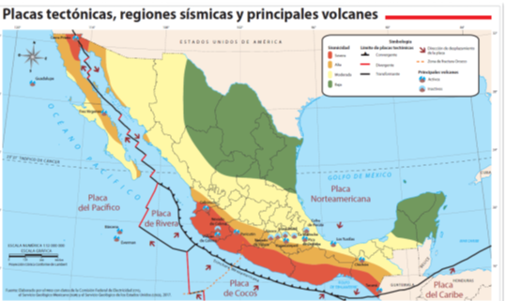

Observa por favor en el mapa que hay una línea de color negro, esta representa el límite de las placas tectónicas y es, a lo largo de esta línea que se presenta una intensa actividad sísmica. Observando las flechas de los movimientos de las placas, podemos ver que la Placa Norteamericana y la de Cocos, chocan o convergen.

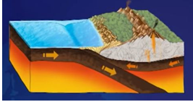

Y si prestamos atención a la leyenda del mapa, podemos identificar que en color rojo se representan las zonas que tienen sismicidad más severa. Esto en el mapa, lo podemos observar justo en la zona continental más cercana a este contacto entre placas y que abarca los estados de Chiapas, Oaxaca, Guerrero, Michoacán, Colima y Jalisco.

También tenemos presencia de sismicidad severa en el noroeste del país, por la presencia de la denominada falla de San Andrés, límite entre la Placa Norteamericana y la Placa del Pacífico, esa porción del territorio mexicano, presenta un movimiento lateral o transformante y que afecta el noreste de Baja California y el Noroeste de Sonora.

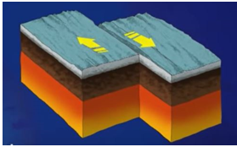

Ahora fíjense muy bien, mientras más alejado se esté de los límites de las placas tectónicas, menor efecto de sismicidad, como es el caso del noreste de México y Península de Yucatán.

El choque de las placas de Rivera y Cocos con la norteamericana dio lugar a la formación de numerosas montañas y volcanes, hace millones de años y una de estas cadenas montañosas es el Eje Neovolcánico, donde se localizan la mayor parte de los volcanes de nuestro país, allí se encuentra un importante grupo de volcanes activos, como el Volcán de Colima, entre Jalisco y Colima; el Pico de Orizaba entre Puebla y Veracruz, y el Popocatépetl entre Morelos, Puebla y Estado de México.

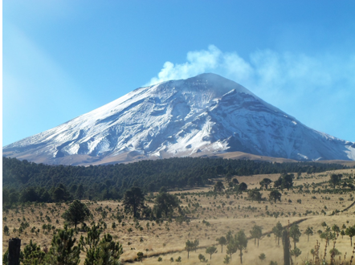

Estos dos últimos, los de mayor altitud, incluso, en sus cumbres podríamos observar nieve.

Esto de la nieve me da pauta para que iniciemos el siguiente tema de nuestro repaso, que tiene que ver con un componente natural que es el agua. Se trata de la distribución de los principales ríos, lagos, lagunas, golfos, mares y océanos en México.

Como recordarán, el 97% del agua que hay en nuestro planeta es salada y la encontramos distribuida en océanos, mares y golfos; el 3% restante, es agua dulce, pero no toda esta agua puede ser utilizada para consumo del ser humano, ya que se encuentra congelada en los casquetes polares o en el subsuelo a grandes profundidades, es así que solamente el 1% puede ser y la podemos encontrar en cuerpos de agua como ríos, lagos y lagunas.

Sigamos recordando características de estos cuerpos de agua a través del siguiente video. Obsérvalo del minuto 18:11 a 19:55

- ¡Características distintivas de...!
https://www.youtube.com/watch?v=4391ad2V2Kw

Ahora recordemos cómo es la distribución de estos cuerpos de agua en México. Para ello, te pido por favor, que abras tu Atlas de México en la página 13 y observa el mapa que se muestra allí, sobre principales ríos, lagos, lagunas y presas.

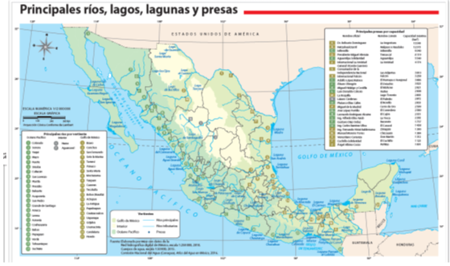

¿Cuál es el nombre del Océano que baña las costas de once entidades federativas de nuestro país?

Respuesta: Océano Pacífico.

Menciona un golfo que se localice en el litoral del Pacífico y frente a qué entidad se encuentra.

Respuesta: Golfo de Tehuantepec, frente a las costas de Oaxaca y Chiapas.

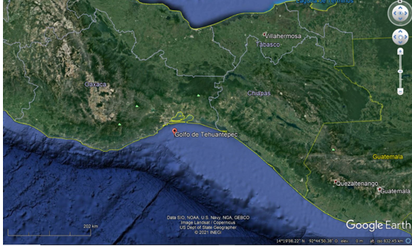

Ahora, nombren un mar que bañe el litoral del Océano Atlántico.
Respuesta: El Océano Atlántico está hacia el Este de México, el Mar Caribe.

Nombra una entidad que no cuente con ríos ni lagos.

Respuesta: Yucatán.

Díganme en qué vertiente se concentra la mayor cantidad de ríos del país.

Respuesta: En la del Pacífico.

Dime un lago del occidente de México y la entidad donde se localiza.
Respuesta: Chapala, en Jalisco.

Por último, mencionen una laguna de la vertiente del Golfo y en qué entidad se encuentra.

Respuesta: Laguna de Madre, en Tamaulipas.

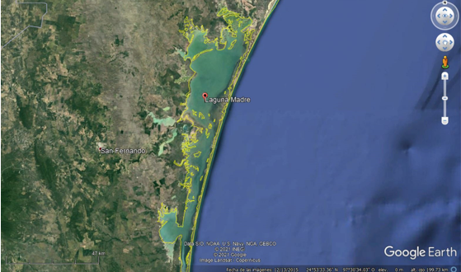

Ahora, es momento de que repasemos la distribución de los diferentes tipos de climas en México.

Te invito a observar el siguiente video del segundo 00:59 al minuto 01:47

- Clima.
https://www.youtube.com/watch?v=WVCWmHrxs6c

¿Reconocieron las diferencias entre “clima” y “estado del tiempo”?

Respuesta: Sí, este video es muy claro. El clima es el estudio de las condiciones del tiempo atmosférico de determinado lugar, por varios años.

Vamos a la página 15 de tu Atlas de México. Observa por favor la leyenda del mapa de climas que allí se presenta.

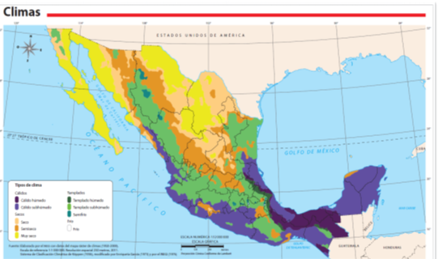

Hay cuatro grandes tipos de climas: los cálidos, representados en el mapa con tonalidades moradas; los secos con tonos color naranja y amarillo; los templados con tonos verdes; y fríos con color blanco.

Y como podemos ver en el mapa, en el norte predominan los climas secos; al sur, los cálidos; al este los cálidos y los templados; y al oeste los cálidos, templados y secos. Ahora bien, existe una relación directa entre el tipo de clima de determinada región y los tipos de vegetación y fauna.

Estas regiones naturales en México se distinguen por compartir las siguientes características. Obsérvalas en el siguiente video del minuto 15:07 al 18:58

- Distribución de las regiones naturales.
https://www.youtube.com/watch?v=ol0jovU2Zsw

¡Cuánta diversidad natural tenemos en nuestro país!

En cada una de estas regiones existen diferentes climas, relieve, suelo, presencia de agua, altitud, que las hacen diferentes y únicas, además de que permiten que exista una gran cantidad y diversidad de vegetación y fauna. Incluso, hay muchas especies que solo se encuentran allí, por ejemplo, los ajolotes.

¿Sabías que el ajolote mexicano tiene la capacidad de regenerar sus células y respirar tanto dentro como fuera del agua?

Entonces hay que cuidarlo mucho y a todos los de su especie. Tenemos que cuidar a todas las especies vegetales y animales.

Son muchos los beneficios que nos brinda la biodiversidad, es importantísimo que hagamos consciencia de su cuidado y conservación.

Hemos llegado al final de la sesión de hoy, donde recordamos las principales características de los componentes naturales que integran nuestro país como son el relieve, los cuerpos de agua, climas, regiones naturales, biodiversidad, así como su distribución.

El Reto de Hoy:

Te invito a que identifiques la forma en que estos componentes naturales forman parte de tu comunidad y cómo han sido transformados por las actividades humanas.

¡Buen trabajo!

Gracias por tu esfuerzo.

Para saber más:

Consulta los libros de texto en la siguiente liga.
https://www.conaliteg.sep.gob.mx/primaria.html

